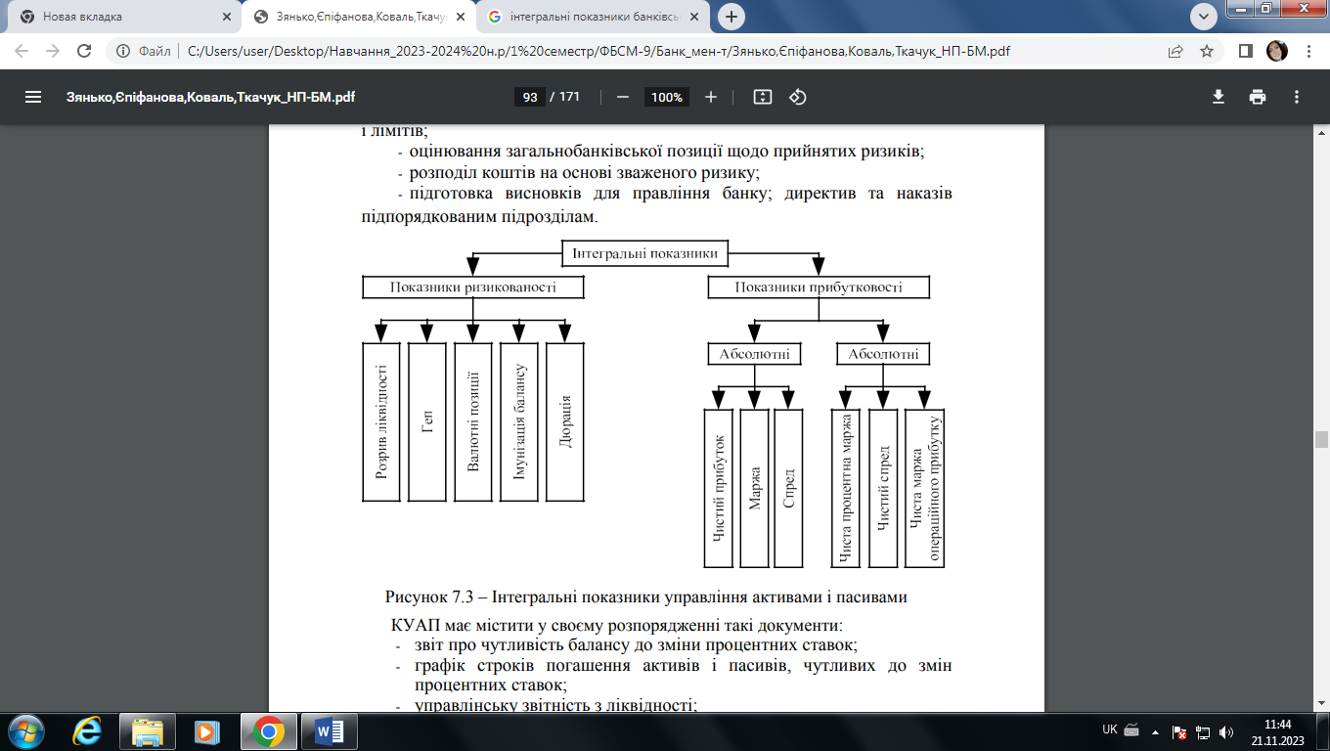

Рис. 3. Iнтегральнi показники управлiння активами i пасивами

Активний пiдхiд до управлiння балансом передбачає формування спецiального аналiтичного iнструментарiю та введення iнтегральних показникiв, якi характеризують спiввiдношення активiв i зобов’язань за обсягами i строками. Данi вiдображено на рис. 3.

Характеристика інтегральних показників

|  |  |  |
| --- | --- | --- |
| *№ зп* | *Показник* | *Визначення* |
| 1 | Розрив ліквідності | Це термін, який використовується у декількох типах фінансової ситуації для опису невідповідності чи невідповідності попиту чи пропозиції на цінний папір або термінів погашення цінних паперів. Банки мають справу з ризиками ліквідності та потенційними розривами ліквідності в тій мірі, в якій їм потрібно переконатися, що вони завжди мають у наявності достатньо грошових коштів для задоволення запитів на отримання коштів. Коли термін погашення активів та пасивів різниться або попит на кошти перевищує очікуваний, у банку може виникнути дефіцит готівки, а отже, і розрив ліквідності. |
| 2 | Геп | Це міра відсоткового ризику, на який наражається банк протягом зафіксованого часового інтервалу. Незалежно від того, додатний чи від'ємний геп має банк, чим більший розмір (абсолютна величина) гепу, тим вищий рівень відсоткового ризику приймає на себе банк і тим більше змінюється маржа. |
| 3 | Вал́ютна поз́иція | Співвідношення вимог і зобов’язань [банку](https://uk.wikipedia.org/wiki/%D0%91%D0%B0%D0%BD%D0%BA) в [іноземній валюті](https://uk.wikipedia.org/wiki/%D0%86%D0%BD%D0%BE%D0%B7%D0%B5%D0%BC%D0%BD%D0%B0_%D0%B2%D0%B0%D0%BB%D1%8E%D1%82%D0%B0). У разі їх рівності валютна позиція вважається закритою, при нерівності — відкритою. Валютна позиція є короткою, якщо обсяг зобов’язань із проданої валюти перевищує обсяг вимог, і довгою, якщо обсяг вимог із купленої валюти перевищує обсяг зобов’язань. |
| 4 | Імунізація балансу банку | У найширшому сенсі портфельною імунізацією називають підбір та включення до портфеля таких фінансових інструментів, які мінімізують його чутливість до зміни відсоткових ставок на ринку. Отже, імунізацію можна трактувати як нечутливість портфеля до коливань відсоткових ставок на ринку. |
| 5 | Дюрація | Це середньозважений строк потоку платежів, зважений за [дисконтованою](https://uk.wikipedia.org/wiki/%D0%94%D0%B8%D1%81%D0%BA%D0%BE%D0%BD%D1%82) сумою. Іншими словами – це точка рівноваги термінів дисконтованих платежів. Дюрація є важливою характеристикою потоку платежів, що визначає його чутливість до зміни відсоткової ставки.  Дюрація потоку платежів залежить не тільки від його структури, але і від поточної відсоткової ставки. Чим вище ставка — тим меншою є вартість дальніх виплат у порівнянні з короткими, і навпаки, чим менше ставка, тим більшою є дюрація потоку платежів. |
| 6 | Чистий прибуток | Частина балансового прибутку, що залишається в його розпорядженні після сплати податків, зборів, відрахувань і інших обов’язкових платежів до бюджету. |
| 7 | Маржа | Різниця між обліковою ставкою національного банку і ставкою відсотків за кредит комерційних банків. Іншими словами, — це сума доходу комерційного банку. |
| 8 | Спред | [Різниця](https://uk.wikipedia.org/wiki/%D0%A0%D1%96%D0%B7%D0%BD%D0%B8%D1%86%D1%8F) між найкращими цінами купівлі (*бід*) та продажу (*аск*) в один і той же момент часу на який-небудь актив ([акцію](https://uk.wikipedia.org/wiki/%D0%90%D0%BA%D1%86%D1%96%D1%8F" \o "Акція), [товар](https://uk.wikipedia.org/wiki/%D0%A2%D0%BE%D0%B2%D0%B0%D1%80), [валюту](https://uk.wikipedia.org/wiki/%D0%92%D0%B0%D0%BB%D1%8E%D1%82%D0%B0), [ф'ючерс](https://uk.wikipedia.org/wiki/%D0%A4%27%D1%8E%D1%87%D0%B5%D1%80%D1%81), [опціон](https://uk.wikipedia.org/wiki/%D0%9E%D0%BF%D1%86%D1%96%D0%BE%D0%BD)). |
| 9 | Чиста процентна маржа | Показник прибутковості банку – різниця між середньою процентною ставкою, що отримується за кредитами та інвестиціями, та середньою ставкою, що сплачується за зобов’язаннями та капіталом. |
| 10 | Чистий спред | Це різниця між середніми процентними ставками, отриманими і сплаченими. За його допомогою визначається необхідна мінімальна різниця між ставками за активними і пасивними операціями, яка дасть змогу банку покрити витрати, але не принесе прибутку (мінімальне значення показника 0). |
| 11 | Чиста маржа операційного прибутку | Визначається відношенням різниці між операційними доходами та операційними витратами (включаючи процентні) до сукупних активів банку. Цей показник можна подати у вигляді двох складових — процентного прибутку на одиницю активів та непроцентного прибутку на одиницю активів. |

Задача 1.

Визначити ГЕП і пояснити правило управління ним, якщо:

- активи, чутливі до змін процентної ставки в аналізований період, становлять 623 млн грн;

- пасиви, чутливі до змін процентної ставки в аналізований період, становлять 640 млн грн.

Задача 2.

Визначити ГЕП і пояснити правило управління ним, якщо:

- активи, чутливі до змін процентної ставки в аналізований період, становлять 368 млн грн;

- пасиви, чутливі до змін процентної ставки в аналізований період, становлять 316,5 млн грн.